МДОУ «Детский сад № 192

Конспект НОД по художественно-эстетическому развитию.
в подготовительной к школе группе
Рисование «Моя Родина»

Воспитатель Катунян Л.С.

Цель: Закрепление у детей дошкольного возраста осознаного чувства гордости и любви к родному краю.

Задачи:
-закреплять знания о природе страны, продолжать учить отражать в рисунке красоту своего края: пейзажи, сюжеты.
-развивать творческие способности, воображение, память.
- воспитывать в детях чувство любви к Родине и интерес к окружающей природе.
Материал: иллюстрации с видами Ярославля; белые лист, простой и цветные карандаши, ластик.

Чтение отрывка из стихотворения Н. Забилы «Наша Родина»:
Как велика моя земля,
Как широки просторы!
Озера, реки и поля,
Леса, и степь, и горы.
Рассмотрите с детьми иллюстрации с видами Ярославля (см.приложение)

Мы живем в большой стране. Как она называется? (ответы детей).
Да, наша Родина – Россия.
Мы живем в великой стране России, в которой много городов... но у нас есть своя малая родина, это то место где мы родились, живем. В каком городе мы живем? (ответы детей в Ярославле)
Наша малая родина – это город Ярославль
В России очень красивая природа: моря, леса, реки, горы, степи.
Предложите ребенку совершить виртуальную прогулку по родному городу и пройти по любимым местам. А в этом помогут иллюстрации (см.приложение)
После просмотра иллюстраций выполните с ребенком физкультминутку
Физкультминутка
Раз - подняться, подтянуться,
Два – согнуться, разогнуться,
Три – в ладоши три хлопка,
Головою три кивка.
На четыре – руки шире,
Пять – руками помахать,
Шесть – на стульчик сесть опять.
Рисование по замыслу.
Предложите детям нарисовать природу своей страны: пейзажи, сюжеты и т. д. Объясните, что все сюжеты могут быть связаны между собой.
Напомните ребенку о распределении своего замысла и сюжета по всему листу.
По окончании рисования побеседуйте с ребенком:
-Что сегодня узнал?
-Чем сегодня занимался?
-Что больше всего понравилось?

Наш город - это Родина, самое родное место на земле. Мы его жители и именно от нас зависит, каким будет наш город в будущем. Давайте будем его любить и заботиться о том, чтобы он становился с каждым годом все лучше
Прочтите ребенку стихотворение:

В стране нашей, самой на свете большой,
Есть город, для всех нас родной.
Стоит он над Волгой,
Прекрасен, как встарь,
И имя ему Ярославль!

ПРИЛОЖЕНИЕ
Что изображено на этой фотографии? (ответы детей)
На какой реке находится наш город? (ответы детей)
Почему это место называют набережной реки? (ответы детей) Чем набережная отличается от улицы?

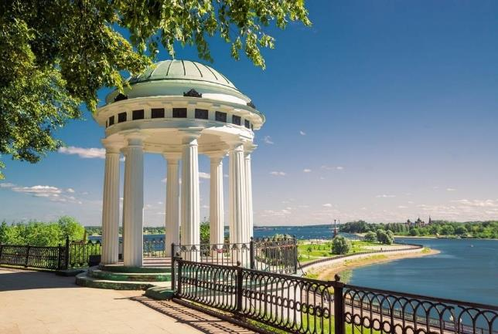

Что за дом? Что за дом?
Сказку ты увидишь в нем,
Танцы, музыка и смех-
Представление для всех.
Уточните, что ребенок знает о театре?
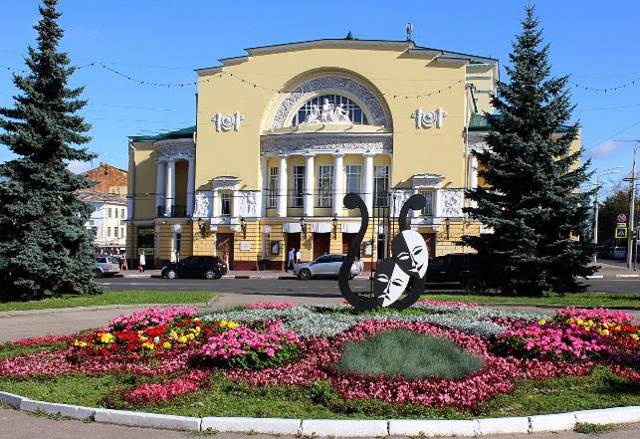
Наш театр является первым национальным театром России. Назван он в честь своего основателя- Федора Волкова.

А это место вам знакомо? (ответы детей)
Да, это детский сад, которому уже больше 50 лет. В каком районе находится детский сад (ответы детей). Расспросите ребенка какие породы деревьев произрастают на территории сада?
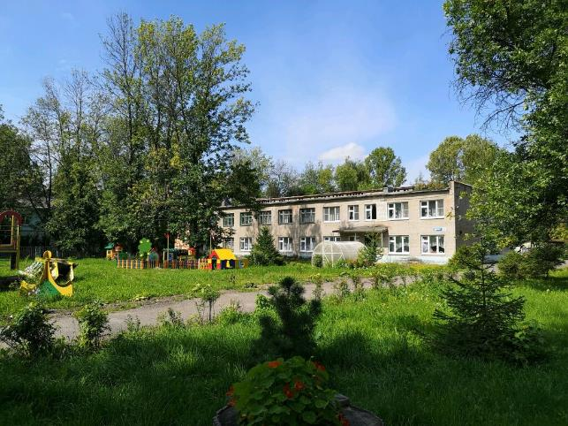

Природа Ярославского края. Уточните у ребят почему надо бережно относиться к природе? (ответы детей)

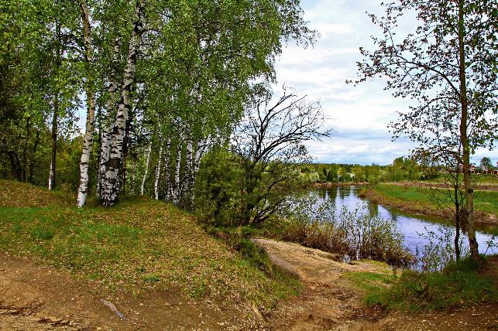

Что вы видите на фотографии? (ответы детей лес) Что такое лес? Докажите, что это лес.

